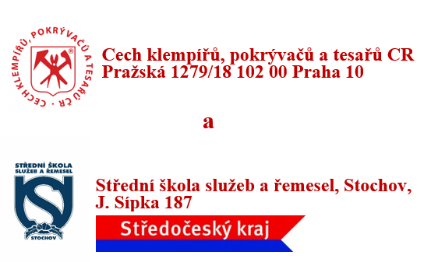

**pořádají**

**23. ročník**

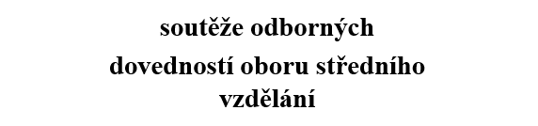



**Ve Stochově ve dnech 15. – 17. ledna 2020**

**Soutěž je spolufinancována a pořádána ve spolupráci se Středočeským krajem v rámci projektu EU – Krajský akční plán vzdělávání SK**.

**Propozice**

1. **Všeobecná ustanovení**

**Pořadatel:** Cech KPT České republiky a Střední škola služeb a řemesel, Stochov, J. Šípka 187

**Garant pro region Čechy:** Střední škola služeb a řemesel, Stochov, J. Šípka 187, 273 03 Stochov

**Datum konání: 15. – 17. ledna 2020**

**Místo konání:** SŠSaŘ Stochov – dílny technických řemesel, učebna výpočetní techniky

**Soutěžící:** Dvoučlenné družstvo žáků oboru vzdělání Klempíř, vítězů školních kol. Podmínka: věk žáků do 20 let ke dni konání republikového kola v Brně, tj. ke dni 27. února 2020

**2. Organizační výbor**

**Ředitelka školy**: Ing. Jaroslava Pichová

**Vedoucí soutěže**: Mgr. Bc. Martin Dundr

**Organizační pracovníci**: Bc. Petr Kedroň, Jaroslav Dundr, Stanislav Lepič

J. Bakoš, A. Šímová, Ing. Bc. Marek Řezníček,

Ing. Jaroslava Skřivanová, Mgr. Daniel Hoskovec

**Hodnoticí komise**: 3 členové – zástupce Cechu KPT, zástupce hlavního partnera soutěže, odborník z praxe

**3. Organizační ustanovení**

**Přihlášky:** **do 7. 1. 2020**

1. e-mailem: [info@ssars.cz](mailto:info@ssars.cz)

dundr@ssars.cz

1. faxem: 312 651 338
2. telefonicky: 312 651 269, linka 114
3. poštou: SŠSaŘ Stochov, J. Šípka 187

273 03 Stochov

**Kontaktní osoba**: Mgr. Bc. Martin Dundr: 731 564 359

**Příjezd účastníků:** 15. 1.2020 do 11:00 hod. na DM SŠSaŘ Stochov

**Ubytování:** Domov mládeže SŠSaŘ Stochov,

**Stravování:** zajištěno ve školní jídelně SŠSaŘ Stochov, možno začít obědem 15. 1. 2020, ukončení obědem 17. 1. 2020, možnost objednání balíčku s sebou, požadavky na stravu specifikujte v přihlášce (příloha č. 1 propozic)

**Ceny stravy a ubytování:** oběd: 55 Kč

večeře: 60 Kč

snídaně se svačinou: 40 Kč

balíček s sebou: 50 Kč

ubytování: 70 Kč/osoba/noc

**4. Technická ustanovení**

**Materiál pro soutěžící:** zajištěn sponzorsky, hlavním partnerem je společnost PREFA   
 Aluminiumprodukte s.r.o.

**Systém soutěže:** družstvo soutěží společně v teoretické i praktické části, celkový počet bodů vznikne součtem za obě části, **maximální možný počet bodů = 175 (25 bodů za teorii a 150 bodů praktická část)**

**Teoretická část:** uskuteční se v učebně výpočetní techniky, kde budou soutěžící společně odpovídat na 25 testových otázek, náhodně vybraných počítačem ze souboru zpracovaného pro soutěže odborných dovedností; za každou správnou odpověď získá družstvo 1 bod, za chybnou odpověď 0 bodů; **maximální možný počet bodů za teorii = 25 bodů**

**Praktická část:** v praktické části provedou soutěžící

* oplechování makety sedlové střechy s odvětraným hřebenem  
  a jedním prostupem (arkýřem);
* v ploše druhé střešní roviny (rovina bez prostupu) bude provedeno oplechování střešní roviny střešní krytinou spojovanou na dvojitou drážku s oplechováním úžlabí. Kladečská osnova úžlabí bude na modelu vyznačena (viz obrázek č. 5) a oplechování úžlabí bude předpřipraveno. Oplechování bude provedeno pasy kovové krytiny, které si každé družstvo bude natvarovávat samostatně, tzn. samotné ohýbání, budou provádět sami soutěžící. Oplechování okapní hrany bude provedeno dle výkresu v příloze č. 3. Podkladní plechy budou již natvarovány. Střecha bude na okrajích zakončena štítovým lemováním po celé délce štítové hrany se spojením ve hřebeni.
* Oplechování střešní roviny s arkýřem bude řešenou pokládkou střešní krytiny spojované na dvojitou drážku. Střešní krytina hladká spojovaná na dvojitou drážku na arkýři bude provedena ze dvou částí, spojení uprostřed dvojitou stojatou drážkou. Jednotlivé pasy plechu budou **naprofilovány. Oplechování okapní hrany bude provedeno dle výkresu z přílohy č. 3**
* oplechování hřebene bude provedeno dle technického výkresu   
   dodaného výrobcem materiálu; technický výkres je nedílnou   
   součástí propozic. (příloha č. 2) formulář pro hodnocení jednotlivých   
   činností praktické části je přílohou č. 4 propozic; **maximální možný   
   počet bodů za praktickou část = 150 bodů**

**Vybavení družstev nářadím:**

oba soutěžící budou vysílající školou vybaveni základním klempířským nářadím pro pokládku a spojování hladké a profilované krytiny (drážkovnice, silonová palička, kleště klempířské velké, uzavírač dvojité drážky, …)

**BOZP:** soutěžící musí být vybavení veškerými ochrannými pomůckami pro BOZP oboru klempíř dle platných předpisů. Za vybavení soutěžících odpovídá vysílající škola. Jištění pro práci ve výškách se nevyžaduje.

**Hodnocení:** hodnocení praktické části provede komise složená ze zástupců klempířských firem, hlavního partnera soutěže a Cechu KPT na hodnoticím formuláři.

**Pojištění:** pojištění soutěžících zajistí vysílající škola na své náklady

**Program soutěže:**

**První den - středa 15. ledna 2020**

* 10:30 – 11:00 příjezd soutěžících
* 11:00 – 11:15 prezence soutěžících
* 11:15 – 11:40 ubytování
* 11:40 – 12:25 oběd
* 12:30 – 12:50 zahájení a org. pokyny, losování čísla makety
* 13:00 – 18:00 praktická část
* 18:00 – 19:00 večeře

**Druhý den – čtvrtek 16. ledna 2020**

* 7:00 – 7:40 snídaně
* 8:00 – 12:00 praktická část
* 12:00 – 13:00 přestávka na oběd
* 13:10 – 17:30 praktická část
* 17:45 – 18:30 večeře
* 19:00 – 21:00 bowling

**Třetí den - pátek 17. ledna 2020**

* 7: 30 – 8:00 snídaně
* 8:15 – 8:40 teoretická část soutěže
* 8:45 – 9:40 hodnocení praktické části
* 10:30 slavnostní vyhlášení výsledků

**Podmínky účasti:** včas zaslaná přihláška (příloha č. 1)

soupiska družstva podepsaná ředitelem školy

průkaz totožnosti s fotografií

ochranné pomůcky a nářadí dle propozic

**Startovné:** 500 Kč za družstvo bude vyúčtováno společně s ubytování a zasláno po   
 skončení soutěže fakturou.

**Různé:**

* pedagogický doprovod odpovídá za chování svých svěřenců
* pořadatel neručí za škody vzniklé účastníkům jejich nedbalostí
* všichni soutěžící se zúčastní slavnostního vyhlášení výsledku soutěže s předáním pohárů, diplomů, pamětních listů a věcných cen

Ve Stochově 18. 11. 2019

Zpracoval: Mgr. Bc. Martin Dundr Schválila: Ing. Jaroslava Pichová

vedoucí soutěže ředitelka soutěže

Přílohy:

1. Přihláška
2. Detail provedení hřebene
3. Detail provedení okapní hrany
4. Hodnoticí formulář
5. Fotografie modelu
6. Databáze testových otázek

Příloha č. 1 – přihláška do soutěže

**Přihláška do soutěže odborných dovedností oboru klempíř pro stavební výrobu pro rok 2020**

**Název a adresa školy**:

IČ školy:

Bankovní spojení:

Kontaktní osoba:

Telefon: E mail:

**Přihláška soutěžících**:

Příjmení a jméno:

Datum narození:

Příjmení a jméno:

Datum narození:

Pedagogický doprovod:

**Objednávka stravy a ubytování**

*V případě, že nemáte zájem o nabízenou stravu, kolonku proškrtněte*

|  |  |  |
| --- | --- | --- |
| **Druh služby** | **Datum** | **Počet osob** |
| Snídaně | 16. 01. 2020 |  |
| 17. 01. 2020 |  |
| Oběd | 15. 01. 2020 |  |
| 16 01. 2020 |  |
| 17. 01. 2020 |  |
| Večeře | 15. 01. 2020 |  |
| 16. 01. 2020 |  |
| Balíček s sebou | 17. 01. 2020 |  |
| Ubytování | 15. 01. 2020 |  |
| 16. 01. 2020 |  |

Podpis a razítko školy:

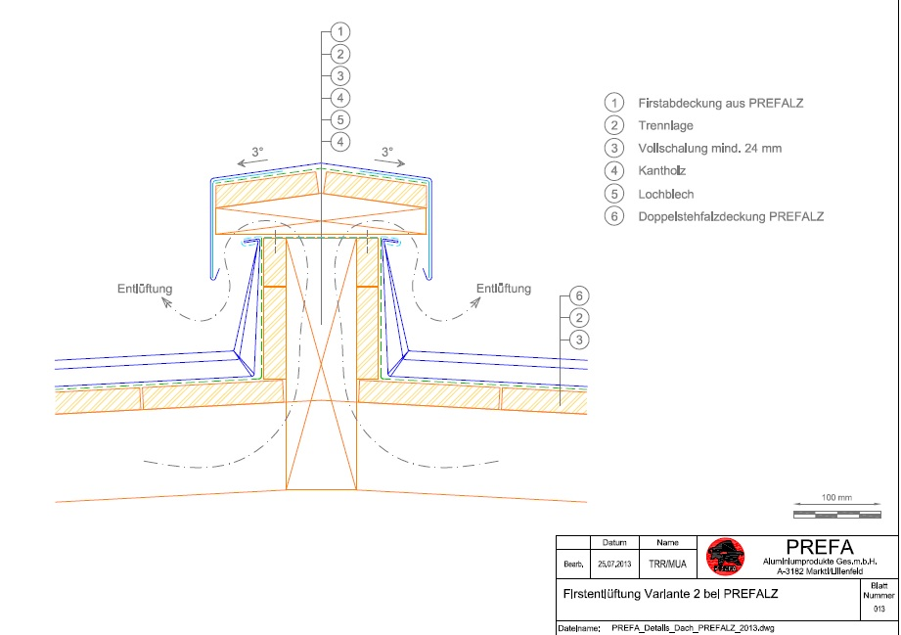Příloha č. 2 – detail provedení hřebene

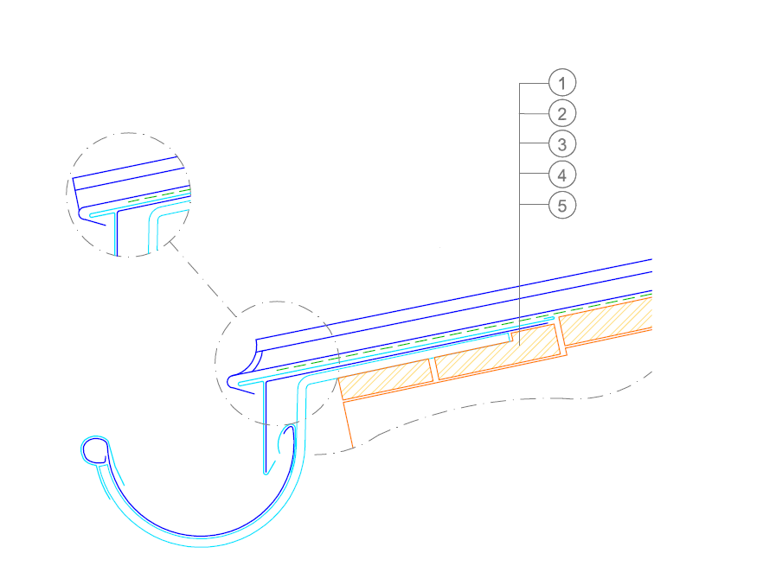Příloha č. 3 – detail provedení oplechování okapní hrany

Příloha č. 4 – hodnotící formulář



Příloha č. 5 – fotografie modelu

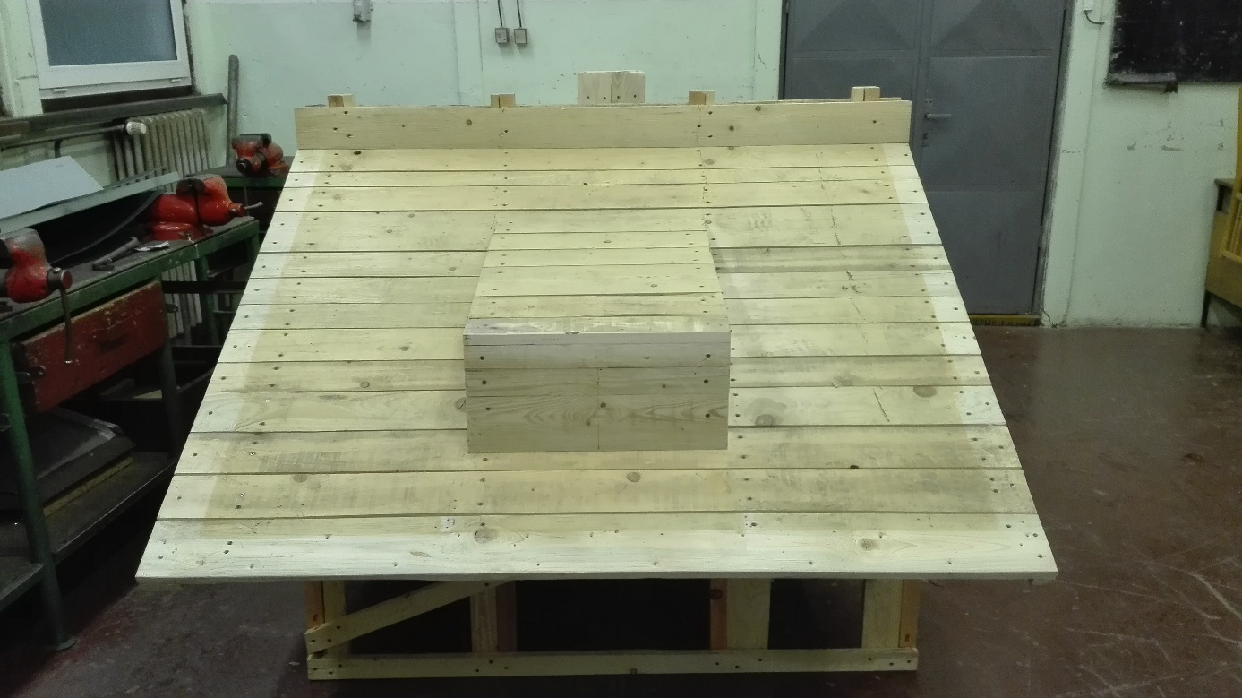

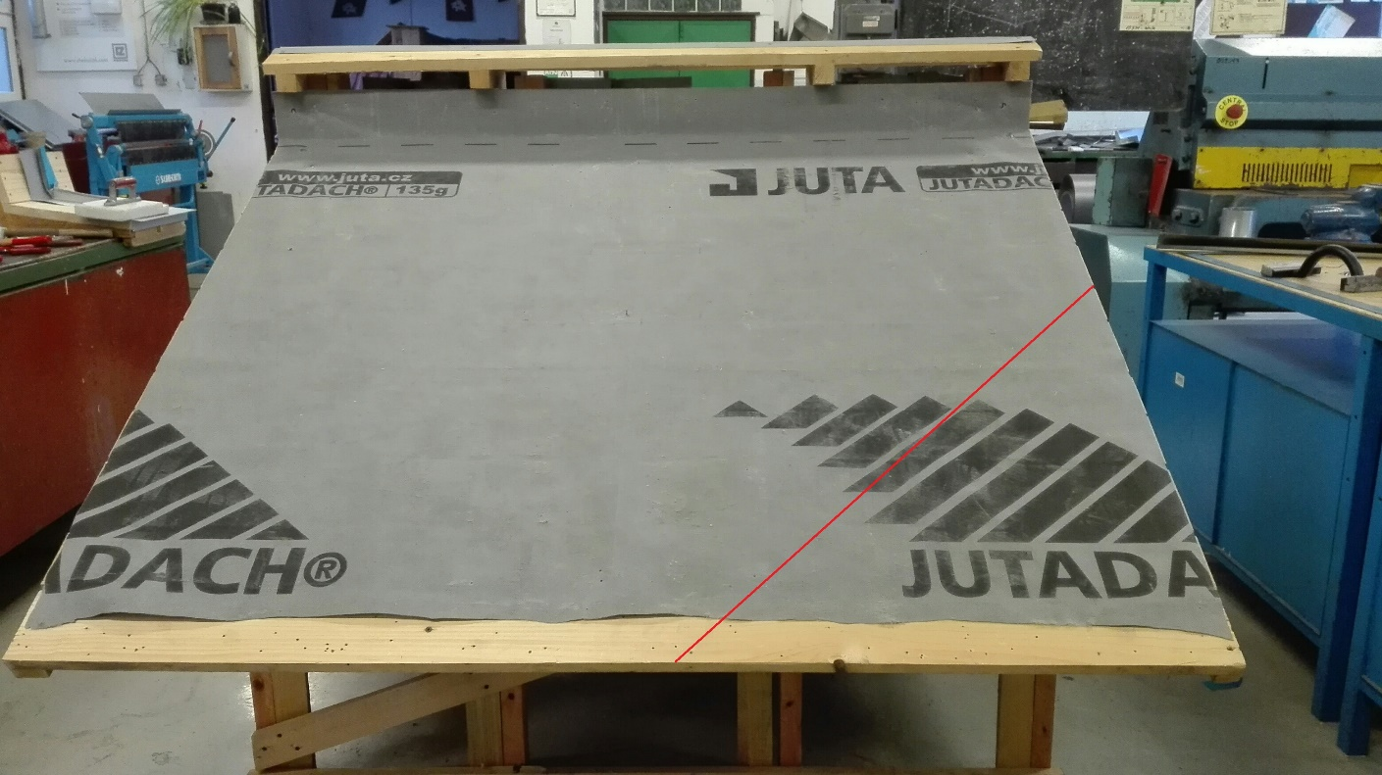

Příloha č. 6 - databáze otázek pro teoretickou část

Databáze otázek je uvedena v souboru **otázky_kl.pdf**, který je zasílán současně s propozicemi.